项目名称： 重庆奥镁特铝制品有限公司职业病危害现状评价
项目编号：CQAK2023254
用人单位 | 名称：重庆奥镁特铝制品有限公司
用人单位 | 地址：重庆市铜梁区蒲吕镇龙山大道29号
用人单位 | 联系人：李主任
现场调查 | 技术人员名单：唐龙、杨涛
现场调查 | 时间：2023.4.5
现场调查 | 用人单位陪同人：李主任
现场采样和检测 | 技术人员名单：古凤玉、龚培元、唐龙
现场采样和检测 | 时间：2023.4.20-2023.4.22
现场采样和检测 | 用人单位陪同人：李主任
现场标志物照片 | 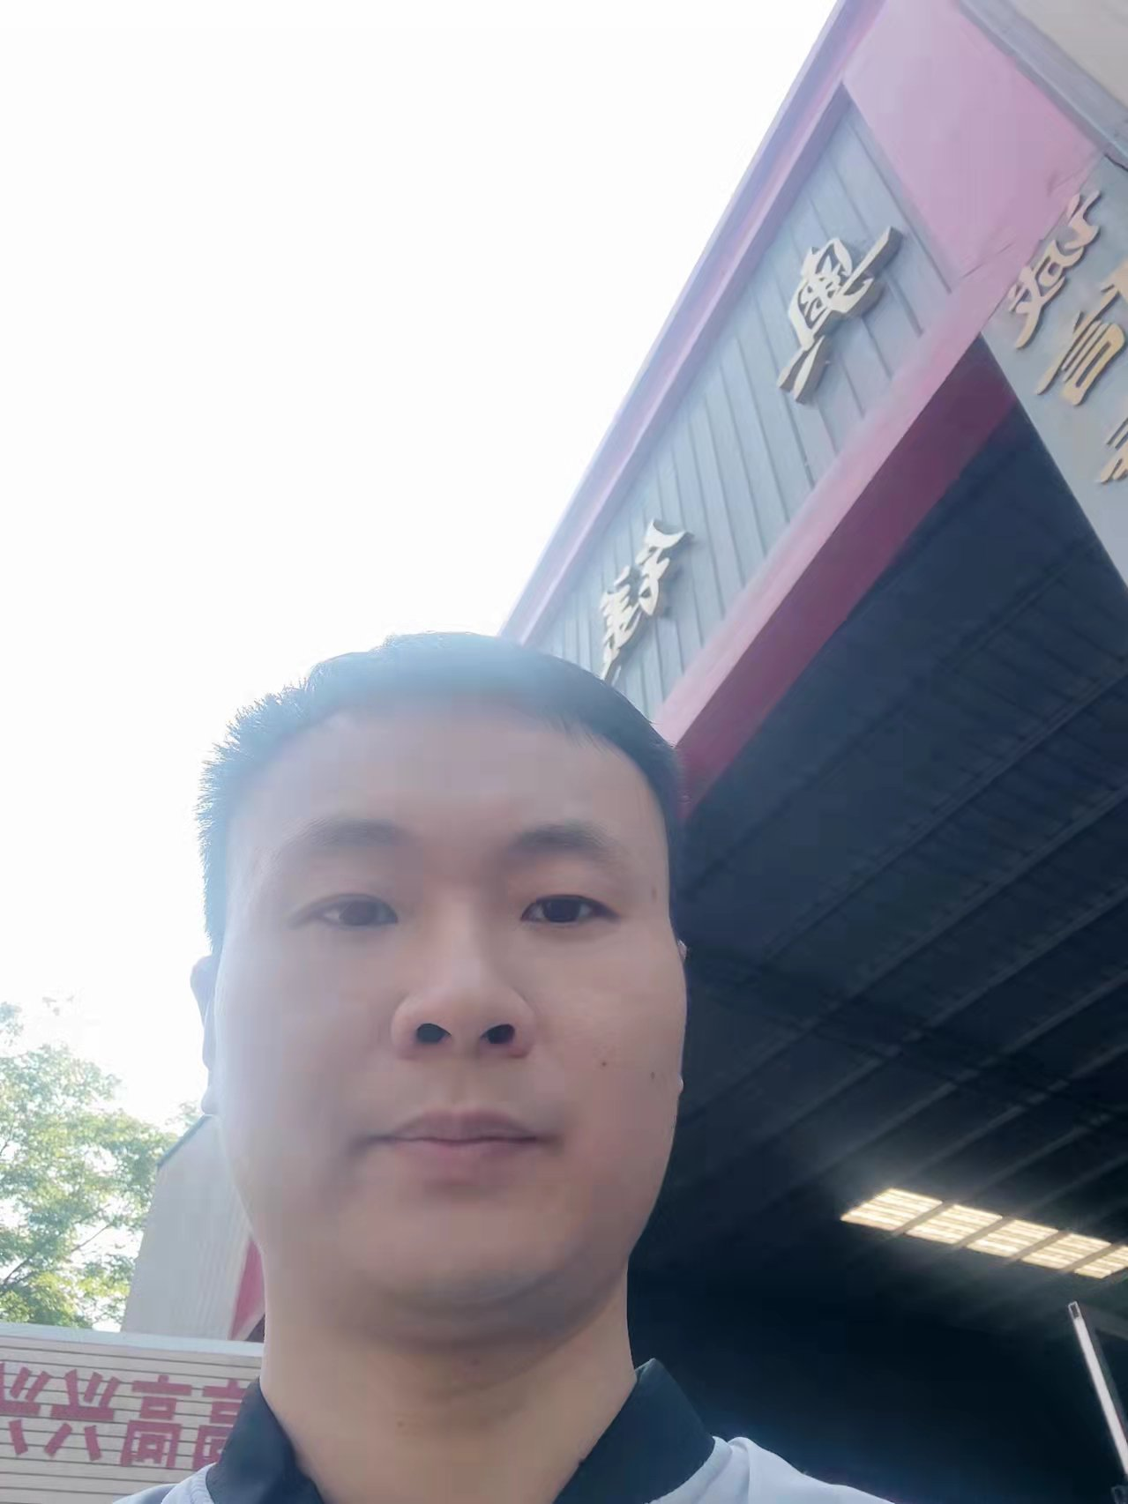
现场调查照片
现场采样和检测照片

